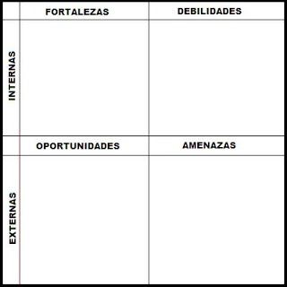

El problema que hubo fue que en las observaciones como eran muchas personas , no se podía observar bien a los niños, estaban muy revueltos , algunos niños aparecían muy arriba , otros muy abajo, por lo mismo que eran muchas personas dentro de estas reuniones.

Otra cosa fue que el día que a mí me toco observar hubo un niño que al soplar las burbujas le calo y empezó a toser y la mama lo tuvo que ayudar, pero fuera de todo el niño estuvo bien y no le paso nada grave.

Se nos presenta la oportunidad de poder observar a os niños trabajando en una diferente materia, ver de qué forma se motiva a los alumnos, como hacen participativos también a los padres al momento de estar con los alumnos, ayudarles, y llenarles la lista de cotejo, y también se observa la utilización de activaciones físicas.

Personalmente n tuve alguna debilidad, todo fue para ir enriqueciendo más nuestro aprendizaje, y al tener ya una experiencia con esto fue un poco más sencillo y cómodo.

Las fortalezas que puedo mencionar son la experiencia porque ya habíamos tenido una observación, sabíamos a lo que íbamos, que había que observar